# 利用規約の設定方法

**法人登録用の利用規約の設定方法**

サイドバーに『法人登録用の利用規約』というのがあります。  
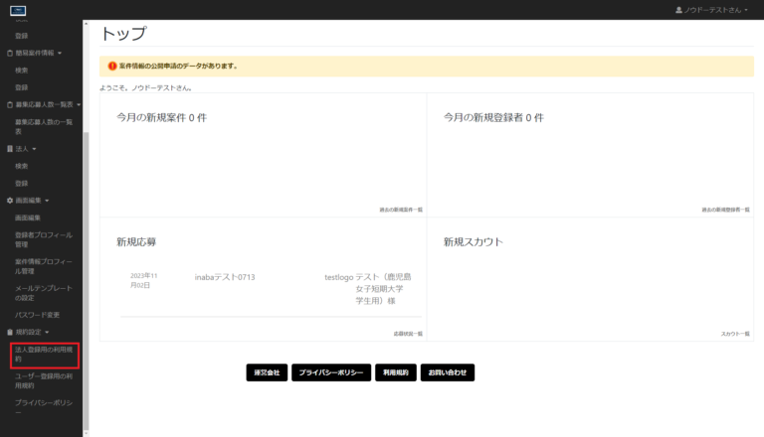

※マニュアル > 運用マニュアル アドミ画面 > [ダッシュボードの見方](https://knowdo.co.jp/admin_dashboard_use1/)

クリックしますと企業アカウントで表示される利用規約の登録および編集ができるフォームが表示されます。

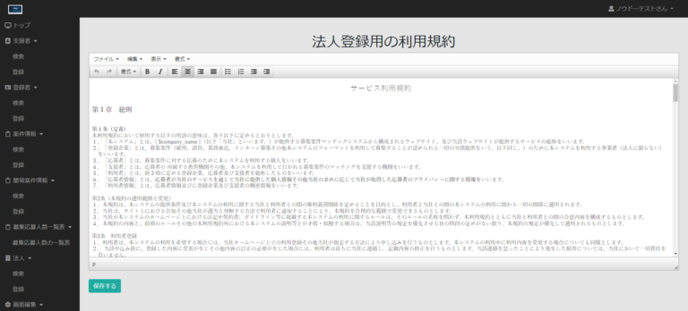

こちらに登録した内容は、企業アカウントの新規登録画面に表示されています「利用規約確認」に反映されます。

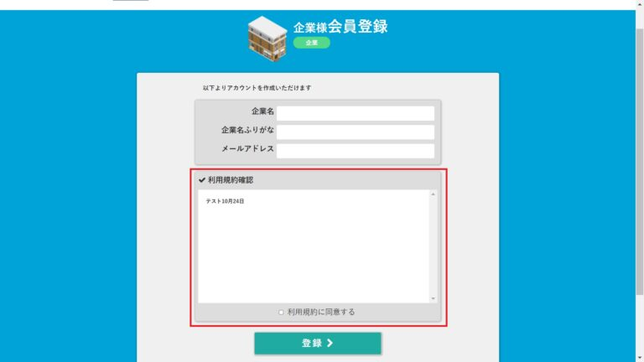

**ユーザー登録用の利用規約の設定方法**

サイドバーに『ユーザー登録用の利用規約』というのがあります。

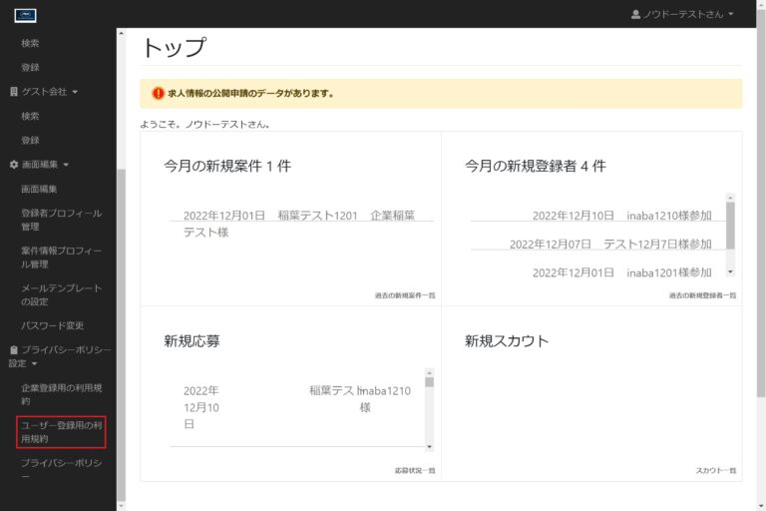

※マニュアル > 運用マニュアル アドミ画面 > [ダッシュボードの見方](https://knowdo.co.jp/admin_dashboard_use1/)

クリックしますとユーザーアカウントで表示される利用規約の登録および編集ができるフォームが表示されます。

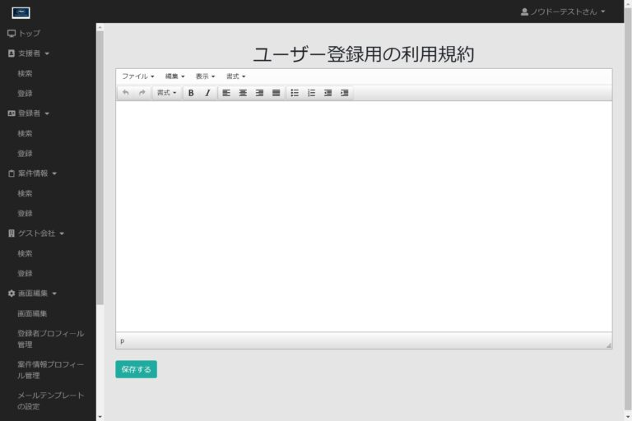

こちらに登録した内容は、ユーザーアカウントの新規登録画面に表示されています「利用規約確認」に反映されます。

